VAHVLI-/VÕILEIVAKÜPSETAJA
Kasutusjuhend

Lugege juhend hoolikalt läbi ja jätke edaspidiseks kasutamiseks alles.
OHUTUSJUHEND
Elektriseadmete kasutamisel tuleb alati järgida elementaarseid ohutusalaseid ettevaatusabinõusid.
Enne seadme ühendamist vooluvõrku veenduge, et seadmel näidatud pinge vastab kasutatavale pingele.
Lapsed alates 8. eluaastast ja vähenenud füüsiliste, sensoorsete ning vaimsete võimetega või ilma vastavate kogemuste ja teadmisteta inimesed võivad seadet kasutada, kui neid on seadme ohutu kasutamise osas vastavalt juhendatud ning nad mõistavad sellega kaasnevaid ohte.
Lastele tuleb selgitada, et nad ei mängiks rösteriga.
Kui lapsed on alla 8 aasta vanused, ei tohi nad seadet puhastada ega hooldada. See seade ei ole mänguasi.
Seadmel ei ole kasutajapoolset hooldust vajavaid osi. Kui toitejuhe, pistik või seadme mõni osa ei tööta või kui see on maha kukkunud või viga saanud, tohib seda parandada ainult elektrik. Oskamatu remont võib põhjustada kasutajale vigastusi.
Hoidke seade ja selle juhe lastele kättesaamatus kohas.
Hoidke seadet ja selle toitejuhet eemal kuumusest või teravatest servadest, mis võivad põhjustada vigastusi.
Hoidke toitejuhe eemal seadme osadest, mis võivad kasutamise ajal kuumeneda.
Hoidke seade eemal teistest soojust tekitavatest seadmetest. Ärge pange seadet vette ega muu vedeliku sisse. Ärge kasutage seadet, kui teie käed on märjad. Ärge jätke seadet vooluvõrku ühendatuna järelevalveta.
Ärge eemaldage seadet vooluvõrgust, tõmmates toitejuhtmest, lülitage seade välja ja eemaldage lüliti.
Kasutage seadet ainult otstarbekohaselt.
Ärge kasutage seadmega muid kui ainult kaasasolevaid tarvikuid.
Ärge kasutage seadet välitingimustes.
Ärge hoiustage seadet otsese päikesevalguse käes ega kõrge niiskuse tingimustes.
Ärge liigutage seadet, kui see on kasutusel. Ärge puudutage kasutamise ajal seadme osi ega kütteelemente, mis võivad kuumeneda, see võib põhjustada vigastusi. Ärge kasutage seadmega teravaid või abrasiivseid esemeid, kasutage ainult kuumakindlaid plastikust või puidust labidaid, et mitte vigastada nakkumiskindlat pinda.
Enne tarvikute vahetamist lülitage seade välja ja eemaldage pistik pistikupesast.
Pärast kasutamist võtke pistik alati pistikupesast välja, enne kui hakkate seadet puhastama või hooldama.
Pärast kasutamist veenduge, et seade on täielikult jahtunud, enne kui hakkate seadet puhastama või hooldama või panete seadme hoiule. Kasutage seadet tasasel ja kuumakindlal aluspinnal, kasutamiseks mugaval kõrgusel.
Seadet ei ole soovitav kasutada koos pikendusjuhtmega. Ärge kasutage seadet välise taimeri ega eraldi kaugjuhtimissüsteemi abil, kasutage ainult seadmega kaasasolevaid vahendeid.
Seade on mõeldud ainult kodumajapidamises kasutamiseks. Seda ei tohiks kasutada ärilistel eesmärkidel. Kaas või seadme välispind võib kasutamisel kuumaks minna.
Ettevaatust: Kuum pind - ärge puudutage seadme kuuma osa ega kütteelemente. Ärge valage vett kütteelemendile.
Hoiatus! Hoidke seade eemal põlevatest materjalidest.
HOOLDUS
Enne puhastamist või hooldust lülitage vahvli-/võileivaküpsetaja vooluvõrgust välja ja laske sel jahtuda.
- Pühkige vahvli-/võileivaküpsetaja korpus pehme, niiske lapiga puhtaks ja kuivatage korralikult.
- Eemaldage küpsetusplaatidele külge kleepunud toit vähese sooja veega, millesse on lisatud õrna pesuainet. Seejärel pühkige plaadid puhtaks paberrätiku või pehme pesukäsnaga. Ärge pange vahvli-/võileivaküpsetajat vette ega muu vedeliku sisse. Ärge kasutage vahvli-/võileivaküpsetaja puhastamiseks karedaid ega abrasiivseid pesuaineid ega pesukäsna, see võib seadet vigastada.
ALUSTAMINE
Võtke seade karbist välja. Eemaldage seadme küljest võimalikud pakendiosad.
Pange pakend kasti tagasi ja hoidke edaspidiseks kasutamiseks alles või käidelge hoolikalt.
KARBIS ON
Vahvli-/võileivaküpsetaja
Plaadid vahvlite küpsetamiseks
Plaadid võileibade küpsetamiseks
Küpsetusplaadid
Kasutusjuhend
FUNKTSIOONID
900 W võimsus
Eemaldatavad mittenakkuvad küpsetusplaadid
Toite- ja küpsetamiseks valmisoleku indikaatortuled
Lihtne puhastada
Vahvli-/võileivaküpsetaja plaadid, plaadid vahvlite küpsetamiseks ja paninide küpsetamiseks
OSADE KIRJELDUS
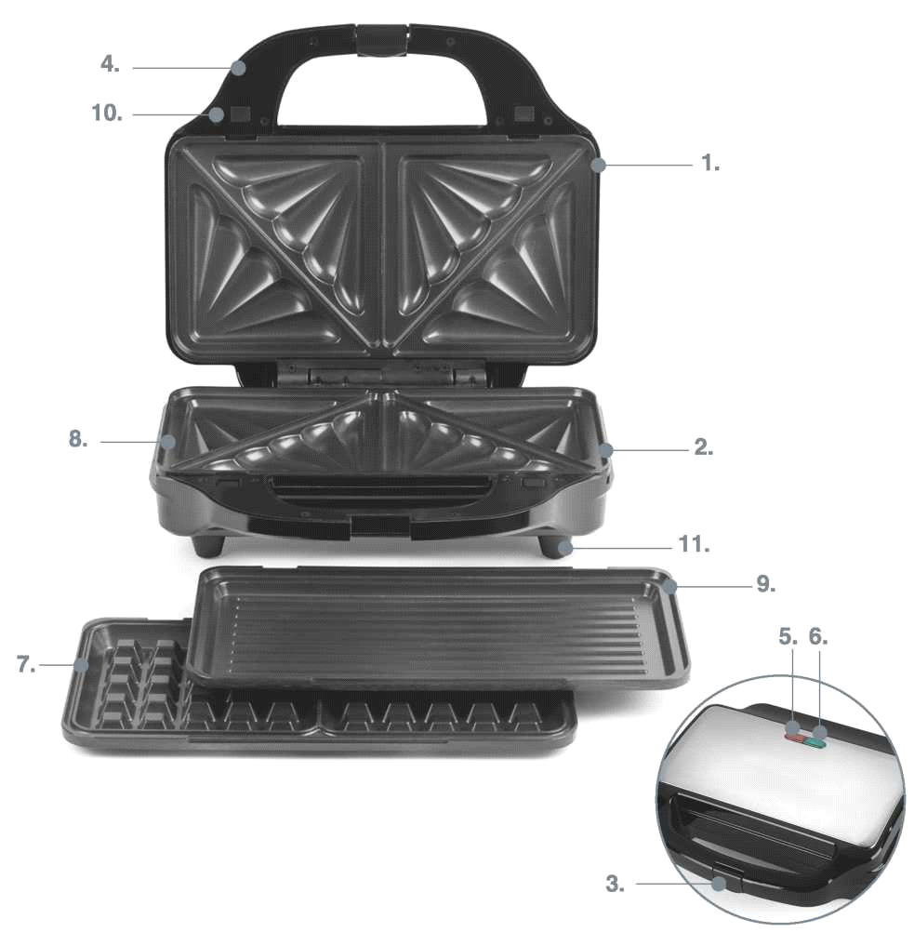
- Pealmine korpus
- Alumine korpus
- Lukustusklamber
- Mittekuumenev käepide
- Toite punane indikaatortuli
- Roheline küpsetamiseks valmisoleku indikaatortuli
- Mittenakkuvad plaadid vahvlite küpsetamiseks
- Mittenakkuvad plaadid võileibade küpsetamiseks
- Mittenakkuvad küpsetusplaadid
- Plaatide vabastusnupud
- Libisemiskindlad jalad
ENNE ESMAKORDSET KASUTAMIST
Enne vahvli-/võileivaküpsetaja ühendamist vooluvõrku pühkige korpus pehme, niiske lapiga puhtaks ja kuivatage korralikult.
Ärge pange vahvli-/võileivaküpsetajat vette ega muu vedeliku sisse.
NB! Kui kasutate vahvli-/võileivaküpsetajat esimest korda, võib sellest eralduda kergelt suitsu või suitsulõhna. See on tavapärane ja kaob peatselt. Veenduge, et vahvli-/võileivaküpsetaja läheduses oleks piisav ventilatsioon.
MITTENAKKUVATE PLAATIDE PAIGALDAMINE VÕI VAHETAMINE
- Tõstke vahvli-/võileivaküpsetaja pealmine osa üles, avades lukustusklambri.
- Valige välja mittenakkuvad plaadid, veendudes, et plaadid omavahel sobivad ja asetage need vahvli-/võileivaküpsetajasse.
- Joondage alumine mittenakkuv plaat kütteelemendiga ja vajutage õrnalt, kuni lukustusklambrid kinnitavad plaadi paika. Korrake sama ülemise plaadiga.
NB! Mittenakkuvad plaadid sobituvad vahvli-/võileivaküpsetajasse ainult ühtepidi.
VAHVLI-/VÕILEIVAKÜPSETAJA KASUTAMINE
- Enne igat kasutuskorda pange mittenakkuvatele plaatidele õhuke õlikiht, määrides selle majapidamispaberiga kergelt sisse. See aitab pikendada mittenakkuvate plaatide kasutusiga ja hoiab ära vahvlite/võileibade nakkumise plaatide külge.
- Seadke vajalikud koostisained valmis.
- Paigaldage soovitud mittenakkuvad plaadid, järgides lõigus „Mittenakkuvate plaatide paigaldamine ja vahetamine“ kirjeldatud juhiseid.
- Pange vahvli-/võileivaküpsetaja pistik pistikupessa. Süttib punane indikaatortuli, mis näitab et küpsetaja on sisse lülitatud ja soojeneb.
- Soojendage vahvli-/võileivaküpsetajat umbes 4 minutit, kui vajalik temperatuur on saavutatud, süttib roheline küpsetamiseks valmisolekut näitav indikaatortuli.
- Vabastage ettevaatlikult lukustusklamber ja avage kaas, kasutades kuumakindaid kindaid. Pange ette valmistatud koostisained alumise mittenakkuva plaadi keskossa, sulgedes seejärel ettevaatlikult kaane.
- Küpsetage vastavalt ettenähtud ajale, kontrollige aeg-ajalt, tõstes kaant ettevaatlikult üles. Soovi korral võite küpsetada vahvleid/võileibu veidi kauem.
- Pärast küpsetamist avage (kasutades kuumakindaid kindaid) ettevaatlikult kaas ja tõstke vahvlid/võileivad kuumakindla plastikust või puidust labidaga plaatidelt ära.
- Lülitage seade välja ja võtke vahvli-/võileivaküpsetaja pistik pistikupesast välja.
- Jätke kaas avatuks ja laske jahtuda.
NB! Laske mittenakkuvatel plaatidel enne küpsetamisega alustamist alati veidi soojeneda.
Kasutamise ajal lülitub roheline indikaatortuli sisse ja välja, näidates sellega, et küpsetaja hoiab ettenähtud temperatuuri. Ärge pange plaatidele liiga palju toitu korraga, koostisained võivad küpsetamise ajal paisuda.
Kui küpsetate mitu vahvlit/võileiba järjest, sulgege kaas pärast uue küpsetamisega alustamist korralikult.
Ettevaatust: Olge küpsetamisel ettevaatlik, küpsetajast eraldub auru.
Hoiatus! Küpsetaja ja selle plaadid lähevad küpsetamise ajal väga kuumaks; põletuste vältimiseks kasutage alati kuumakindlaid kindaid.
MITTENAKKUVATE PLAATIDE EEMALDAMINE
- Laske vahvli-/võileivaküpsetajal täielikult jahtuda, enne kui püüate mittenakkuvaid plaate eemaldada.
- Vajutage samaaegselt küpsetaja esiosas olevatele plaadi mõlemale vabastusnupule, mittenakkuvad plaadid kerkivad veidi ülespoole, nii on neid lihtsam välja tõsta.
- Eemaldage mõlemad mittenakkuvad plaadid, hoides neid tugevasti kahe käega, seejärel libistage ja tõstke need küpsetajast välja. Järgige sama protseduuri ülemise ja alumise plaadiga.
Ettevaatust: Laske mittenakkuvatel plaatidel alati täielikult maha jahtuda, enne kui eemaldate need küpsetajast; vastasel juhul võite end põletada.
NÕUANDEID JA SOOVITUSI
- Pange koostisained alati alumise mittenakkuva plaadi keskossa, nii ei leki see üle küpsetaja servade.
- Kui kasutate vedelat tainast, valage see aeglaselt mittenakkuvale plaadile ja oodake, kuni tainas valgub ühtlaselt, vältides sellega küpsetaja ületäitmist.
- Kuivade koostisainete (nt jahu) sõelumisega saavutate ühtlase konsistentsi ja väldite klimpide teket.
- Küpsetamise ajal ei ole vahvli-/võileivaküpsetajat soovitav avada, selle tagajärjel pääseb vajalik kuumus välja.
- Kui vahvli-/võileivaküpsetajast ei eraldu enam auru, näitab see, et vahvlid on valmis.
- Mittenakkuvate plaatide ettevalmistamiseks kasutage alati võid või toiduõli. See kaitseb mittenakkuvat katet ja lihtsustab valmis suupistete eemaldamist küpsetajast.
- Kuumakindlate plastikust või puidust köögitarvikute kasutamisega kaitsete mittenakkuvat katet.
- Kui teil on kiire, võite koostisained juba varem valmis panna, nii et ainus asi, mida peate tegema, on vahvlid/võileivad küpsetada.
HOIUSTAMINE
Enne kui panete küpsetaja jahedasse ja kuiva kohta hoiule, veenduge, et vahvli-/võileivaküpsetaja on jahtunud, puhas ja kuiv. Ärge keerake juhet tugevasti ümber vahvli-/võileivaküpsetaja, keerake juhe lõdvalt, nii väldite juhtme vigastamist.
TEHNILISED ANDMED
Tootekood: EK2143P-VDE
Sisend: 220-240 V ~ 50/60 Hz
Väljund: 900 W

RETSEPTID
*Juhendi retseptide juures olevad pildid on illustratiivsed.
VAHVLITE RETSEPTID
KARTULIVAHVLID
KOOSTISAINED
100 g riivitud juustu
2 suurt kartulit
kooritud ja peenestatud
2 spl peenestatud murulauku
½ tl soola
½ tl pipart
KIRJELDUS
Asetage plaadid vahvlite küpsetamiseks paika ja eelkuumutage vahvli-/võileivaküpsetaja. Pigistage 2-3 kihilise majapidamispaberiga liigne vedelik kartulitest välja. Segage suures kausis kokku kartulid, jahu, murulauk, sool ja pipar. Määrige mittenakkuvaid plaate veidi toiduõliga.
Pange umbes 1,5 cm kartulisegu kiht mõlemale mittenakkuvale plaadile. Sulgege ettevaatlikult kaas ja küpsetage umbes 15 minutit, kuni toit on meeldivalt pruun ja krõbe. Serveerige koos kooreta keedetud munade ja praetud vorstidega.
QUESADILLA VAHVLID
KOOSTISAINED
150 g riivitud juustu
4 keskmise suurusega tortilalt
1 roheline poblano pipar, õhukeseks viilutatud
1 jalapeno, seemned eraldatud ja tükeldatud
1 spl oliivõli
2 tl taco maitsestamissegu
KIRJELDUS
Asetage plaadid vahvlite küpsetamiseks paika ja eelkuumutage vahvli-/võileivaküpsetaja. Kuumutage praepannil oliivõli.
Lisage poblano pipar ja jalapeno, praadige umbes 2 minutit, kuni see on pehme. Pange tortilla mittenakkuvale plaadile. Vajadusel lõigake õige suurus. Lisage veidi riivitud juustu, piprasegu ja raputage tortillale peale taco maitsesegu. Peale pange suur peotäis jahvatatud juustu, selle peale teine tortilla.
Sulgege ettevaatlikult kaas ja küpsetage umbes 15 minutit, kuni juust mullitab ja on sulanud ning tortilla on kergelt pruunistunud. Serveerige koos hapukoore, salsa ja avokaadopüreega.
VORSTID JA KARTULIVAHVLID
KOOSTISAINED
600 g kartulipüreed
125 g riivitud juustu
65 g tavalist jahu 1/2 tl pipart
2 suurt muna
60 ml hapupiima
4 spl magedat võid, sulatatud
3 spl peenestatud murulauku
½ tl soola
½ tl küpsetuspulbrit
½ tl söögisoodat
½ tl küüslaugupulbrit
KIRJELDUS
Asetage plaadid vahvlite küpsetamiseks paika ja eelkuumutage vahvli-/võileivaküpsetaja.
Segage suures kausis või, hapupiim ja munad.
Lisage kartulipüree ja murulauk, segage.
Teises kausis segage jahu, küpsetuspulber, söögisooda, sool, pipar ja küüslaugupulber.
Segage omavahel kahes kausis olevad koostisained. Määrige mittenakkuvaid plaate veidi toiduõliga.
Valage vahvlitainas mittenakkuvate plaatide keskossa, nii et kuni ¾ on taignaga täidetud. Sulgege ettevaatlikult kaas ja küpsetage umbes 5 minutit, kuni toit on meeldivalt kuldne ja krõbe. Serveerige koos praetud vorstidega.
VÕILEIBADE RETSEPTID
JUUSTU, TOMATI JA CHORIZOGA
KOOSTISAINED
2 viilu saia
50 g Cheddari juustuviile
50 g chorizo vorsti
KIRJELDUS
Paigaldage plaadid võileibade küpsetamiseks ja eelkuumutage vahvli-/võileivaküpsetaja.
Määrige mittenakkuvaid plaate veidi toiduõliga.
Määrige ühtlaselt cheddari juustu ja pange chorino vorsti terasaia ühele küljele. Pange teine viil terasaia peale, et teil oleks mõnus võileib. Asetage võileib alumisele mittenakkuvale plaadile.
Sulgege kaas ja küpsetage võileiba umbes 3-4 minutit, kuni see on muutunud krõbedaks.
PESTO, MOZZARELLA JA PÄIKSEKUIVATATUD TOMATITEGA
KOOSTISAINED
2 viilu saia, paksud viilud
4 päiksekuiva tomatit, viilutatuna
50 g mozzarella juustu, viilutatuna
1 spl rohelist pestot
KIRJELDUS
Paigaldage plaadid võileibade küpsetamiseks ja eelkuumutage vahvli-/võileivaküpsetaja.
Määrige saiale ühtlaselt rohelist pestot, pange peale päiksekuivad tomatid ja mozzarella viilud.
Pange teine viil saia peale, et teil oleks mõnus võileib.
Määrige mittenakkuvaid plaate veidi toiduõliga.
Asetage võileib alumisele mittenakkuvale plaadile.
Sulgege kaas ja küpsetage võileiba umbes 3-4 minutit, kuni see on muutunud krõbedaks.
MAASIKATE, BANAANI JA MAAPÄHKLIVÕIGA
KOOSTISAINED
2 viilu täisteraleiba
4 maasikat, viilutatuna
½ banaani, viilutatuna
1 spl maapähklivõid
KIRJELDUS
Paigaldage plaadid võileibade küpsetamiseks ja eelkuumutage vahvli-/võileivaküpsetaja.
Määrige täisteraleiva ühele viilule ühtlaselt maapähklivõid, pange peale maasikad ja banaaniviilud.
Pange teine viil täisterasaia peale, et teil oleks mõnus võileib.
Määrige mittenakkuvaid plaate veidi toiduõliga.
Asetage võileib alumisele mittenakkuvale plaadile.
Sulgege kaas ja küpsetage võileiba umbes 3-4 minutit, kuni see on muutunud krõbedaks.
RETSEPTID KÜPSETUSPLAADIGA KÜPSETAMISEKS
KALKUNI, PESTO JA PANINIGA
KOOSTISAINED
1 panini viil
2 tl pestot
3 viilu küpsetatud kalkunit
2 viilu mozzarellat
Viilutatud tomat
½ avokaadot, viilutatuna
JUHISED
Asetage küpsetusplaadid paika ja eelkuumutage vahvli-/võileivaküpsetaja.
Määrige panini ühele poolele ühtlaselt pestot, pange peale mozzarella viilud, kalkuniviilud, tomat ja avokaado.
Pange teine panini viil peale, et teil oleks mõnus võileib.
Määrige mittenakkuvaid plaate veidi toiduõliga.
Asetage võileib alumisele mittenakkuvale plaadile.
Sulgege kaas ja küpsetage võileiba umbes 3-4 minutit, kuni see on muutunud krõbedaks.
KÜPSETATUD KANA JA SPINATIGA PANINI
KOOSTISAINED
1 panini viil
½ tomatit, viilutatuna
½ sibulat, viilutatuna
Küpsetatud kana paksud viilud
2 viilu mozzarella juustu
2 tl basiilikuga pestot
Väike peotäis beebispinatilehti
KIRJELDUS
Asetage küpsetusplaadid paika ja eelkuumutage vahvli-/võileivaküpsetaja.
Määrige panini ühele poolele ühtlaselt basiilikuga pestot, pange peale mozarella viilud, kanaviilud, tomat, sibul ja spinat.
Pange teine panini viil peale, et teil oleks mõnus võileib.
Määrige mittenakkuvaid plaate veidi toiduõliga.
Asetage võileib alumisele mittenakkuvale plaadile.
Sulgege kaas ja küpsetage võileiba umbes 3-4 minutit, kuni see on muutunud krõbedaks.
STEIGI JA JUUSTUGA PANINI
KOOSTISAINED:
1 panini viil
75 g küpsetatud ja viilutatud veiseliha
50 g riivitud juustu
20 g viilutatud punast pipart
15 g karamelliseeritud sibulaid
2 spl mädarõigast
KIRJELDUS:
Asetage küpsetusplaadid paika ja eelkuumutage vahvli-/võileivaküpsetaja.
Määrige panini ühele poolele ühtlaselt mädarõigast, pange peale liha, juust, karamelliseeritud sibulad ja pipraribad.
Pange teine panini viil peale, et teil oleks mõnus võileib.
Määrige mittenakkuvaid plaate veidi toiduõliga.
Asetage võileib alumisele mittenakkuvale plaadile.
Sulgege kaas ja küpsetage võileiba umbes 3-4 minutit, kuni see on muutunud krõbedaks.

Importija: Home Decor Baltics OÜ
Suur-Sõjamäe 14c/Valukoja 25
11415 Tallinn
Tel.: +372 56677096
E-post: info@hdb.ee
Internet: www.kulp.ee
www.facebook.com/HomeDecorBaltics

